CUADRO COMPARATIVO: LAS VÍAS ALTERNAS DE LA FOTOSÍNTESIS
C3 | C4 | CAM
Se realiza en la mayoría de los organismos fotosintéticos como las cianobacterias, algas verdes y en la mayoría de plantas vasculares. Estos organismos se caracterizan por mantener las estomas abiertos en el día y por fijar el CO2 realizando el ciclo de Calvin y además este es catalizado por la enzima RuBisCo. Esto quiere decir que para la fijación del carbono la enzima RuBisCo agrega O2 al ciclo de Calvin en lugar de CO2. Entonces mediante la fotorrespiración se consume O2 y combustible orgánico, siendo liberado CO2. | Estas se realizan solamente en las plantas vasculares. La C4 surgió como una forma de adaptarse a climas más cálidos y secos. Estas plantas minimizan el costo de la fotorrespiración porque forman compuestos de 4 carbonos en las células mesófilo de las hojas, luego estos compuestos liberarán CO2 que será usado en el ciclo de Calvin. | Se encuentran en condiciones demasiado áridas, tienen como principal característica que sus estomas se abren por la noche ya que es más difícil que se evapore el agua. Además el CO2 es almacenado en forma de ácido antes de ser usado en la fotosíntesis.
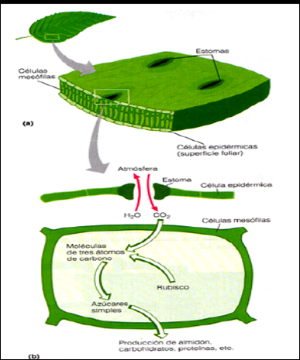 | 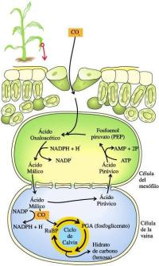 | 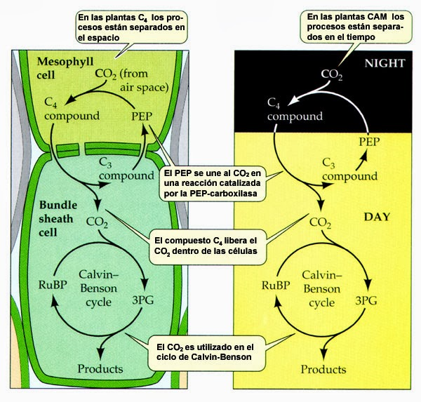

- Benavides , A.. (2003). VÍAS METABÓLICAS DE LA FOTOSÍNTESIS: C3, C4 Y CAM. Marzo 28 , 2017, de Aprendiendo Biología Celular y algo más Sitio web: https://aprendiendobiologiacelular.wordpress.com/2015/03/03/vias-metabolicas-de-la-fotosintesis-c3-c4-y-cam/

